第十二章 简单机械
本章概述

一、杠杆
1.定义:一根硬棒,在力的作用下如果能绕着固定点转动,这根硬棒叫杠杆.
2.
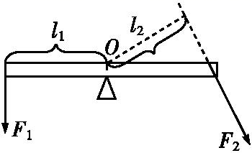
五要素:一点、二力、两力臂.
(1)“一点”即支点,杠杆绕着转动的点,用“O”表示.
(2)“二力”即动力和阻力,它们的作用点都在杠杆上.动力是使杠杆转动的力,一般用“F₁”表示,阻力是阻碍杠杆转动的力,一般用“F₂”表示.
(3)“两力臂”即动力臂和阻力臂,动力臂即支点到动力作用线的距离,一般用“l₁”表示,阻力臂即支点到阻力作用线的距离,一般用“l₂”表示.
3.杠杆的平衡(杠杆在动力和阻力作用下静止不动或匀速转动叫杠杆平衡)条件是动力×动力臂=阻力×阻力臂;公式:F₁l₁=F₂l₂.
4.杠杆的应用
(1)省力杠杆:l₁>l₂,F₁<F₂(省力费距离,如撬棒、铡刀、动滑轮、轮轴、羊角锤、钢丝钳、手推车、花枝剪刀).
(2)费力杠杆:l₁<l₂,F₁>F₂(费力省距离,如人的前臂、理发剪刀、钓鱼竿).
(3)等臂杠杆:l₁=l₂,F₁=F₂(不省力、不省距离,能改变力的方向.等臂杠杆的具体应用:天平.许多称质量的秤,如杆秤、案秤,都是根据杠杆原理制成的).
二、滑轮
1.滑轮是变形的杠杆.
2.定滑轮
(1)定义:中间的轴固定不动的滑轮.
(2)实质:等臂杠杆.
(3)特点:使用定滑轮不能省力但是能改变动力的方向.
(4)对理想的定滑轮(不计轮轴间摩擦)F=G_{物}.绳子自由端移动距离s_{F}(或速度v_{F})=重物移动的距离s_{G}(或速度v_{G})
3.动滑轮
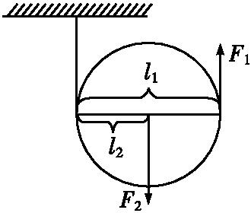
(1)定义:和重物一起移动的滑轮.(可上下移动,也可左右移动)
(2)实质:动力臂为阻力臂2倍的省力杠杆.
(3)特点:使用动滑轮能省一半的力,但不能改变动力的方向.
(4)理想的动滑轮(不计轴间摩擦和动滑轮重力)则F=G_{物}.只忽略轮轴间的摩擦则,拉力F=(G_{物}+G_{动}).绳子自由端移动距离s_{F}(或v_{F})=2倍的重物移动的距离s_{G}(或v_{G}).
4.滑轮组
(1)定义:定滑轮、动滑轮组合成滑轮组.
(2)特点:使用滑轮组既能省力又能改变动力的方向.
(3)理想的滑轮组(不计轮轴间的摩擦和动滑轮的重力)拉力F=G_{物}.只忽略轮轴间的摩擦,则拉力F=(G_{物}+G_{动}).绳子自由端移动距离s_{F}(或v_{F})=n倍的重物移动的距离s_{G}(或v_{G}).
(4)组装滑轮组方法:首先根据公式n=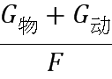求出绳子的股数.然后根据“奇动偶定”的原则.结合题目的具体要求组装滑轮.
三、机械效率
1.有用功
定义:对人们有用的功.
公式:W_{有}=Gh(提升重物)=W_{总}-W_{额}=ηW_{总}.
斜面:W_{有}=Gh.
2.额外功
定义:并非我们需要但又不得不做的功.
公式:W_{额}=W_{总}-W_{有}=G_{动}h(忽略轮轴摩擦的动滑轮、滑轮组)
斜面:W_{额}=fL.
3.总功
定义:有用功加额外功或动力所做的功.
公式:W_{总}=W_{有}+W_{额}=Fs=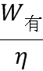.
斜面:W_{总}=fL+Gh=FL.
4.机械效率
定义:有用功跟总功的比值.
公式:η=
斜面:η=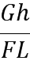
定滑轮:η=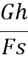=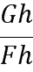=
动滑轮:η==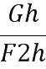=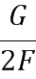
滑轮组:η==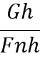=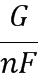
5.有用功总小于总功,所以机械效率总小于1.
通常用百分数表示.某滑轮组机械效率为60%表示有用功占总功的60%.
6.提高机械效率的方法
减小机械自重、减小机件间的摩擦.
7.机械效率的测量
(1)原理:η==.
(2)应测物理量:钩码重力G、钩码提升的高度h、拉力F、绳的自由端移动的距离s.
(3)器材:除钩码、铁架台、滑轮、细线外还需刻度尺、弹簧测力计.
(4)步骤:必须匀速拉动弹簧测力计使钩码升高,目的:保证测力计示数大小不变.
(5)结论:影响滑轮组机械效率高低的主要因素有:
①动滑轮越重,个数越多则额外功相对就多.
②提升重物越重,做的有用功相对就多.
③摩擦,若各种摩擦越大做的额外功就多.
8.绕线方法和重物提升高度不影响滑轮机械效率.

第1节 杠 杆

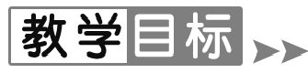
1.认识杠杆,知道杠杆的几个概念,会确认并画出力臂.
2.知道杠杆平衡条件.
3.了解杠杆的一些应用.
【教学难点】
引导学生通过探究得出杠杆平衡条件.
【教学难点】
(1)通过实验,理解力臂概念.
(2)杠杆平衡条件的运用.
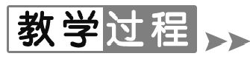
一、情境导入
拔图钉:让班内力气最大的一名男生和班内力气最小的一名女生上台分别拔图钉.
男生:空手拔图钉,结果没拔出.
女生:使用羊角锤拔图钉,结果图钉很容易拔出.
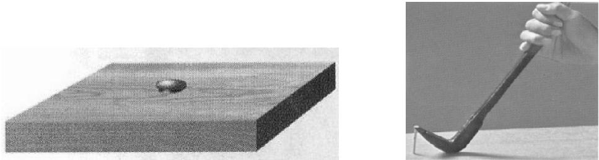
二、新课教学
讨论:下列工具工作时有什么共同特征?
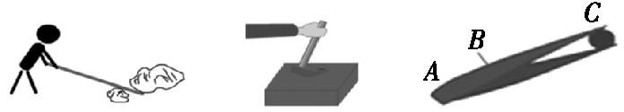

共同特征:有力作用在物体上、绕着固定点转动、硬棒.
硬棒可以是直的,也可以是弯曲的,即硬棒可以是各种各样的形状.
1.杠杆
定义:一根硬棒,在力的作用下能绕着固定点O转动,这根硬棒就是杠杆.
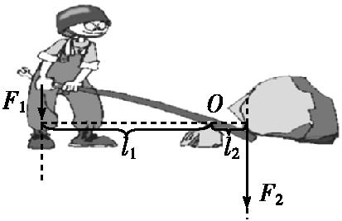
提问:在现实生活中,你还能举出哪些杠杆的实例呢?
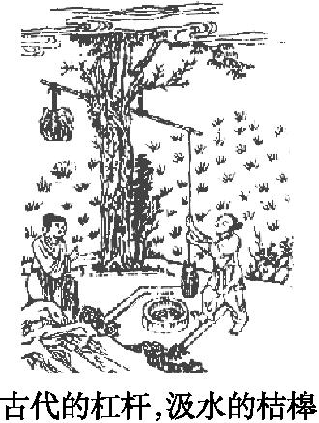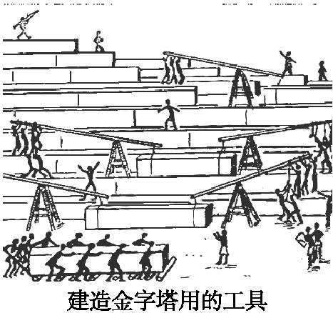
2.杠杆上的五个名词
支点(O):杠杆绕着转动的点
动力(F₁):促使杠杆转动的力
阻力(F₂):阻碍杠杆转动的力
动力臂(l₁):从支点到动力作用线的垂直距离
阻力臂(l₂):从支点到阻力作用线的垂直距离
提问:什么是力臂?力臂是支点到力的作用线的垂直距离.
(1)力臂是一定在杠杆上吗?答:不是.
(2)杠杆是否都是直的?答:杠杆可以是直的,也可以是弯的.
(3)若一力作用在杠杆上,作用点不变,但作用方向改变,力臂是否改变?
答:要改变.
画力臂的方法是:
(1)辨认杠杆,找出支点、动力和阻力;
(2)过力的作用点沿力的方向画出力的作用线;
(3)从支点作出到力的作用线的垂直线;
(4)用大括号将力臂括上,并标上符号.
画出图中杠杆各力的力臂
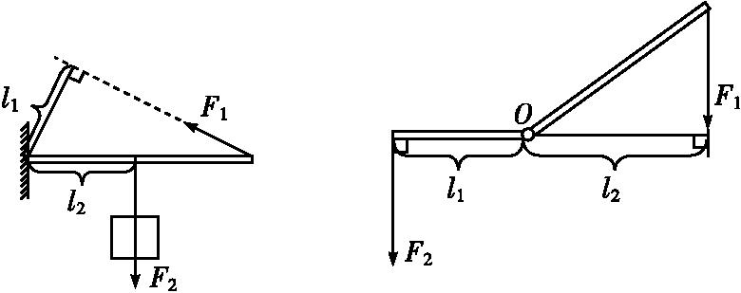
3.杠杆的平衡条件
讨论:体重不同的两人能不能让跷跷板稳定下来?
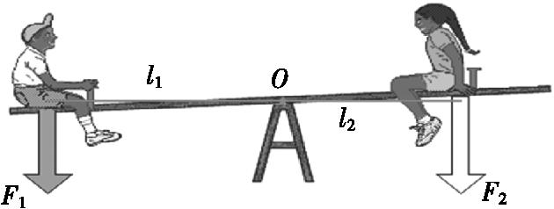
杠杆平衡:杠杆在动力和阻力作用下静止或匀速转动时,我们就说杠杆平衡.
问题:杠杆在满足什么条件时才会平衡呢?
探究杠杆的平衡条件:
(1)提出问题:杠杆平衡时,动力、动力臂、阻力、阻力臂之间存在着怎样的关系?
(2)猜想与假设:假设一: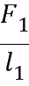=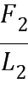.
假设二:F₁l₁=F₂l₂.
(3)测量的物理量:力、力臂.[来源:Zxxk.Com]
(4)实验器材:杠杆、钩码、铁架台、弹簧测力计.(5)实验操作
①调节平衡螺母,使杠杆在水平位置平衡(保证力臂沿杠杆,便于测量;消除杠杆自重对实验结果的影响).
②杠杆两端挂上不同数量的钩码,移动钩码的位置,使杠杆水平平衡.将动力F₁、阻力F₂、动力臂l₁、阻力臂l₂记录在表格中.
③改变阻力和阻力臂的大小,相应调节动力和动力臂的大小,再做几次实验.
④在杠杆的一侧挂上钩码作为阻力,通过在其他位置上用弹簧测力计拉住杠杆的办法使杠杆平衡.将动力F₁、阻力F₂、动力臂l₁、阻力臂l₂记录在表格中.
4.生活中的杠杆
(1)省力杠杆:由F₁l₁=F₂l₂,因为l₁>l₂,所以F₁<F₂这是省力杠杆,省力杠杆的特点:省力、费距离.
生活中的省力杠杆
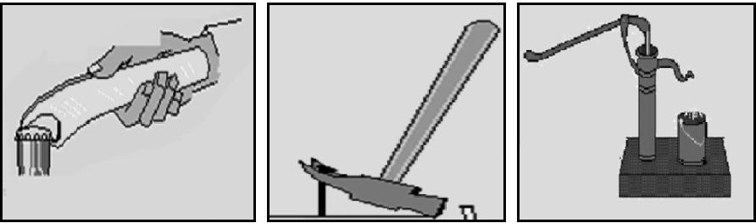
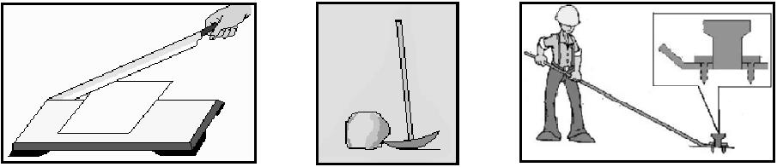
(2)费力杠杆:由F₁l₁=F₂l₂,l₁<l₂,得F₁>F₂,这是费力杠杆.
费力杠杆的特点:费力、省距离.
生活中的费力杠杆
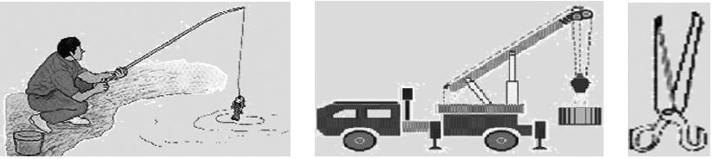
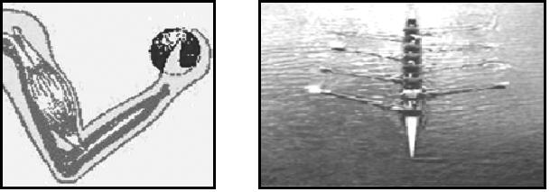
(3)等臂杠杆的特点:不省力、也不省距离.
由F₁l₁=F₂l₂,l₁=l₂,得F₁=F₂,这是等臂杠杆.
(4)三类杠杆的对比
 | 省力杠杆 | 费力杠杆 | 等臂杠杆
概念 | 动力臂大于阻力臂的杠杆 | 动力臂小于阻力臂的杠杆[来源:学,科,网] | 动力臂小于阻力臂的杠杆
特点 | 省了力,但费了距离 | 费了力,但省了距离 | 不省力也不费力
实例 | 撬棒、铡刀、瓶起子、[来源:学+科+网Z+X+X+K] | 镊子、理发剪刀 | 天平

【课堂小结】
通过今天的学习,同学们有哪些收获?在实验探究中又存在哪些问题?还有什么想探究的问题?
学生可以个别回答,或相互交流,在交流的基础上进行学习小结.
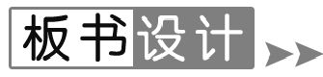
第1节 杠 杆
一、杠杆及杠杆的五要素
二、杠杆的平衡条件:F₁l₁=F₂l₂
三、生活中的杠杆
四、杠杆的分类:省力杠杆、费力杠杆、等臂杠杆
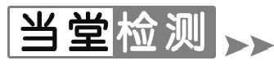
1.下列测量工具没有利用杠杆原理的是( A )
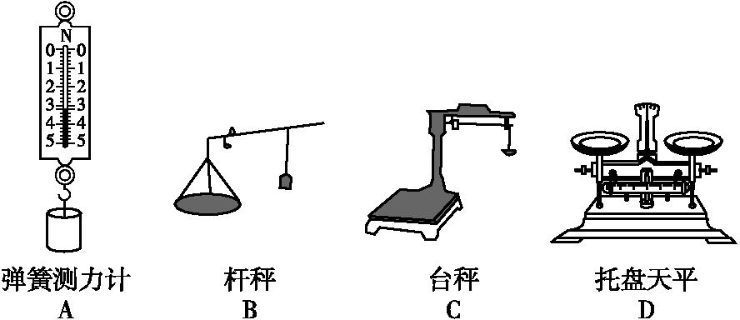
2.下列杠杆平衡的是(杆重和摩擦均不计)( C )
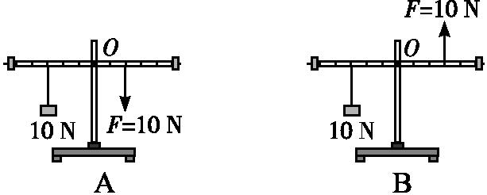
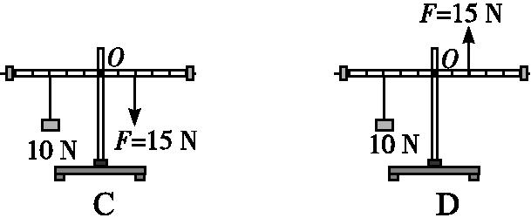
3.如图所示,在杠杆的a处悬挂两个相同的钩码,若要使杠杆在水平位置平衡,可以采取的措施是( D )
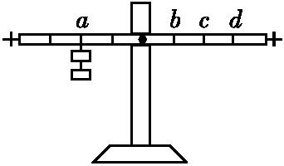
A.只能在a处挂两个相同的钩码
B.只能在b处挂两个相同的钩码
C.只能在c处挂两个相同的钩码
D.在b处挂四个钩码或在c处挂两个钩码
4.如图所示,作用在杠杆一端且始终与杠杆垂直的力F,将杠杆缓慢地由位置A拉至位置B,在这个过程中,力F的大小将( C )
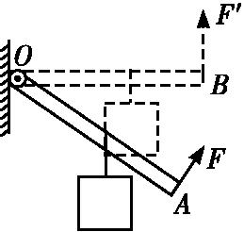
A.不变 B.变小
C.变大 D.先变大后变小
5.某同学分别用如图所示的a,b两种方法挑着同一个物体行走,a图中肩受到的压力 小于 b图中肩受到的压力;a图中手施加的动力 小于 b图中手施加的动力.(均填“大于”“等于”或“小于”).
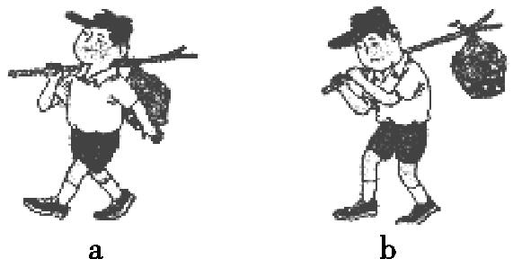
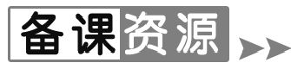
1.筷子
筷子,被外国人誉为“东方的文明”,是中华民族的国粹.它的使用,标志着中华民族文明的进步.美国哈佛大学一位人类学家认为,中国最古老的筷子的出现,大约是在公元前1 200多年以前,比西方人使用刀叉要早几百年.
2.我国古代的简单机械(杠杆)
我国古代的农业、手工业、建筑业和运输业是比较发达的,因此简单机械的成就也是辉煌的,杠杆的应用非常广泛.
对于杠杆,在《墨经》中科学地叙述了其平衡原理,“相衡,则本短标长”.这里的“本”是指靠近支点一边的杆,“标”是指靠近重锤一边的杆.如果两边平衡,杠杆一定是水平的,被测重物一边杆短,重锤一边杆长.又说:“两加焉,重相若,则标必下,标得权也”,这就是说杠杆平衡后,两边加相等的重物,平衡会破坏,标这一边必然下降,这叫做“标得权”.从以上论述可以看出,墨家用确切的语言阐述了不等臂杠杆的科学原理.

第2节 滑 轮

1.认识定滑轮和动滑轮.
2.知道定滑轮、动滑轮和滑轮组的作用.
3.会根据要求使用和组装滑轮.
4.了解其他简单机械(轮轴、斜面等)的一些应用.
【教学重点】
探究定滑轮、动滑轮的特点及实质,滑轮组省力情况的判断.
【教学难点】
理解定滑轮和动滑轮是变形的杠杆.
一、新课导入
这个故事中起到关键作用的是哪个部件?你见到过吗?
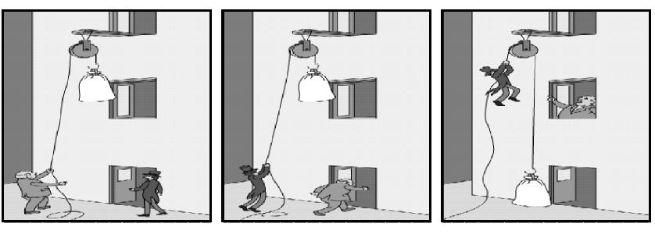
我们用力向下拉绳子,国旗上升,你知道旗杆的顶部有什么装置吗?以此引入新课.
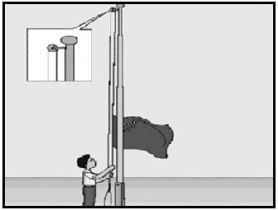
二、新课教学
1.定滑轮和动滑轮
滑轮:主要部分是能绕轴转动的轮子.
滑轮结构,如图所示.
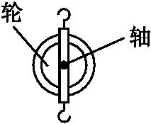
想想议议:
(1)你知道为什么会这样吗?
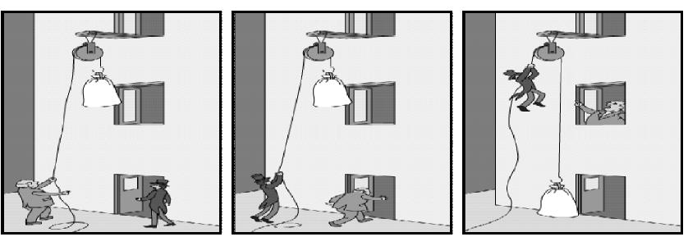
(2)下面两个滑轮在使用上有什么不同呢?
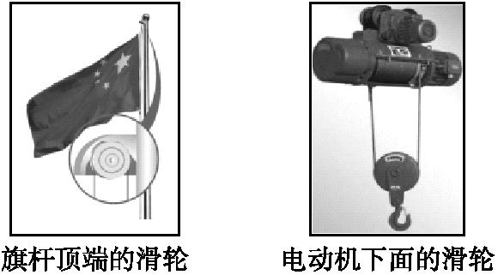
国旗上升时,旗杆顶端的滑轮不随物体一起移动.
货物上升时,电动机下面的滑轮随物体一起移动.
滑轮的分类
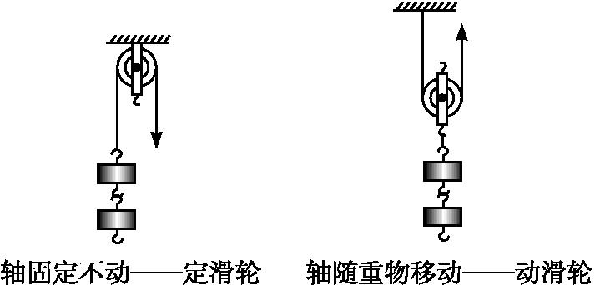
研究定滑轮和动滑轮的特点
播放多媒体视频
定滑轮
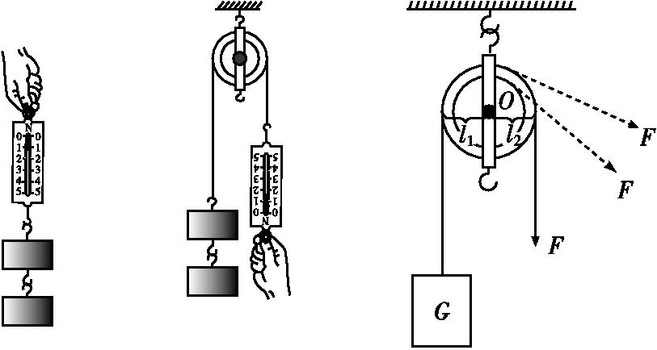
特点:
(1)可以改变用力方向.
(2)既不省力也不费力,也不省距离.
(3)本质上,相当于一个等臂杠杆.
动滑轮
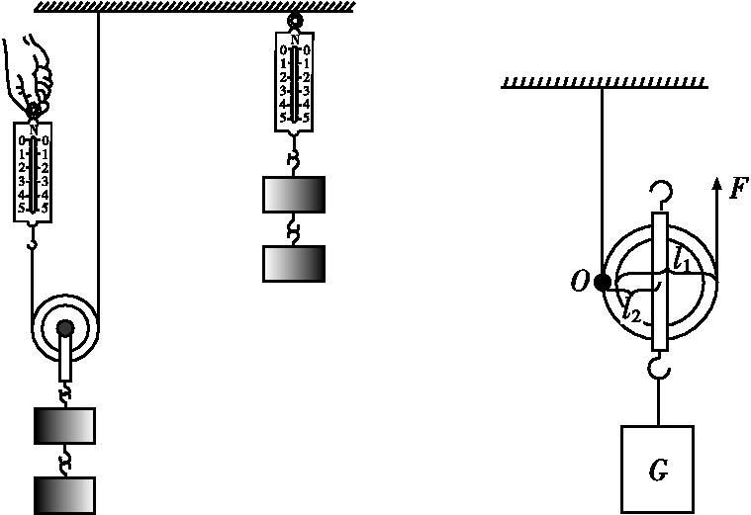
特点:
(1)可以省一半的力,但不改变力的方向.
(2)力的关系:F=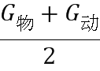.
(3)距离关系:s=2h.[来源:学科网ZXXK]
(4)实质上是一个动力臂为阻力臂2倍的省力杠杆.
思考1:动滑轮中,若拉力F沿斜上方拉,F=G吗?
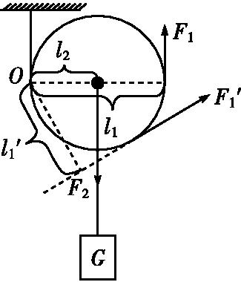
因为动力臂l₁减小,所以动力F增大要使动滑轮省一半的力(省力最多),必须使绳子沿竖直方向拉.
思考2:使用定滑轮能改变力的方向,但不能省力;使用动滑轮能省力,但不能改变力的方向.那我们能不能把两者结合起来,组成滑轮组,使其既可以改变力的方向,又能省力?
2.滑轮组
用以下的动滑轮和定滑轮,可以组成怎样的滑轮组呢?
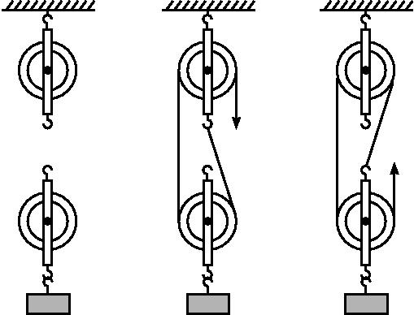
播放滑轮组实验视频
展示滑轮组动画
(1)滑轮组用几段绳子吊起物体.将物体提升的力等于物重的几分之一,即F=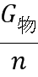.
(2)手拉绳子通过的距离等于物体上升的距离的n倍,即s=nh.(忽略绳重与摩擦)
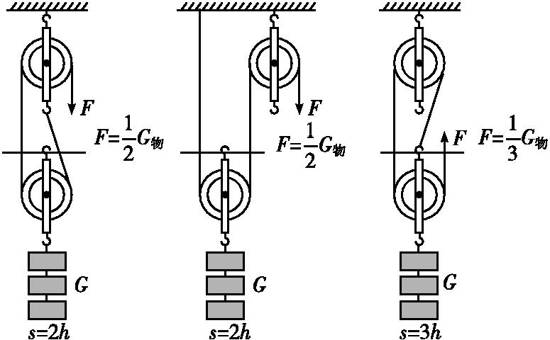
滑轮组小结:
①有几段绳子与动滑轮相连,n就为几;

②重物上升h高度,绳子自由端要移动nh距离s=nh;
③力的关系:F=G_{物}(不计摩擦、绳重和动滑轮重).
F=(G_{物}+G_{动})(不计摩擦、绳重).
(3)轮轴与斜面
几种轮轴
①井上的辘轳从右边看过去,可画成下图:
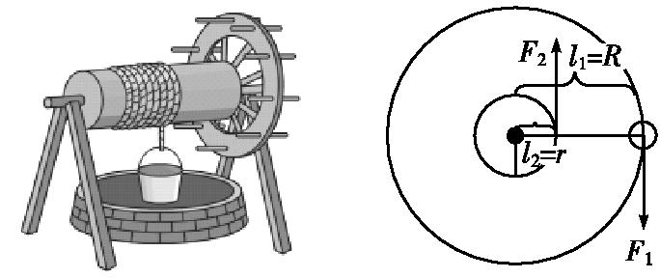
动力臂大于阻力臂——省力杠杆.
②汽车方向盘
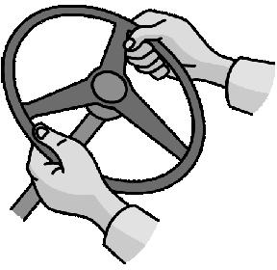
③水龙头
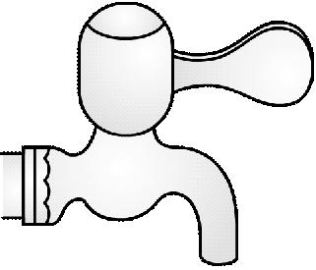
动力臂大于阻力臂——省力杠杆.
(4)其他轮轴
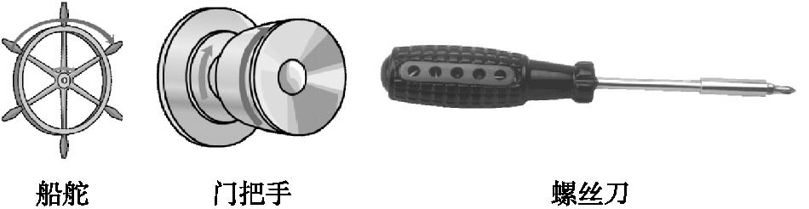
轮轴:省力、费距离.
(5)斜面也是一种省力机械
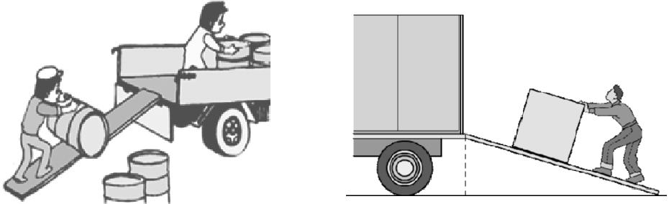
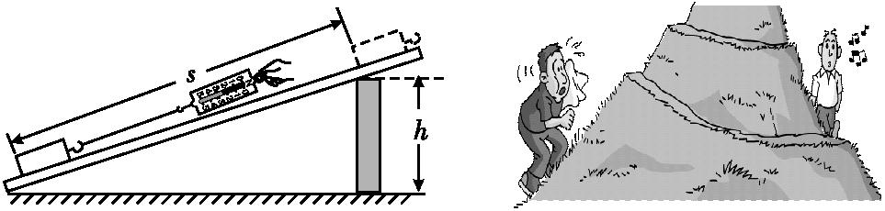
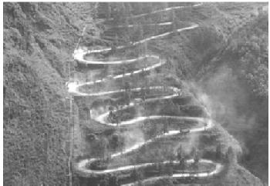
斜面:省力、费距离.
【课堂小结】
通过今天的学习,同学们有哪些收获?在实验探究中又存在哪些问题?还有什么想探究的问题?
学生可以个别回答,或相互交流,在交流的基础上进行学习小结.
第2节 滑轮
1.定滑轮:转轴固定不动的滑轮.
特点:不能省力,但可以改变力的方向.
实质:等臂杠杆.
2.动滑轮:转动轴与重物一起移动的滑轮.
特点:能省力一半,但不能改变力的方向.
实质:动力臂是阻力臂两倍的杠杆.
3.滑轮组
特点:使用滑轮组时,动滑轮被几股绳子吊起,所用力就是物重和动滑轮的几分之一.
1.
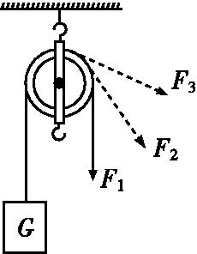
如图所示的是利用定滑轮匀速提升物体的三种方法,所用拉力分别是F₁,F₂和F₃,下列式子中正确的是( C )
A.F₁>F₂>F₃
B.F₁<F₂<F₃
C.F₁=F₂=F₃
D.F₂>F₁>F₃
2.
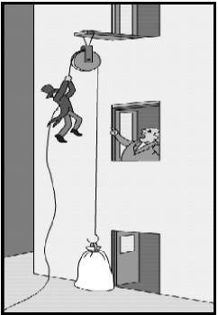
如图所示,不考虑滑轮与轻绳之间的摩擦,米袋总重为800 N,而绳上吊着的静止的“绅士”重500 N,则米袋对地面的压力为( C )
A.500 N B.250 N
C.300 N D.800 N
3.工人们为了搬运一个笨重的机器进入厂房,他们设计了如图所示的四种方案(机器下方的小圆表示并排放置的圆形钢管的横截面),其中最省力的方案是( C )
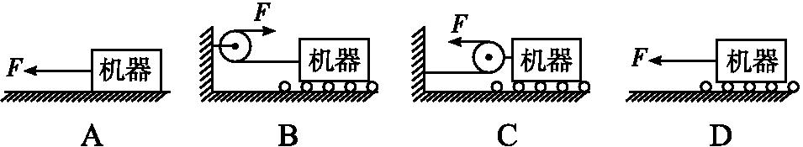[来源:学。科。网Z。X。X。K]
4.
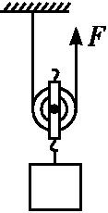
小汉同学在“研究动滑轮特点”的实验时,进行了正确操作,并记录数据如下表,分析数据后发现,实验结果与课本中“使用动滑轮能省一半力”的结论不符.面对这一事实,下列做法中最不可取的是( B )
实验次数 | 物重G/N | 拉力F/N
1 | 1.0 | 0.65
2 | 1.5 | 0.90
3 | 2.0 | 1.15

A.与同学分析可能原因
B.实验失败,停止实验
C.改进实验条件,重新实验
D.查阅资料,了解结论的适用条件
1.
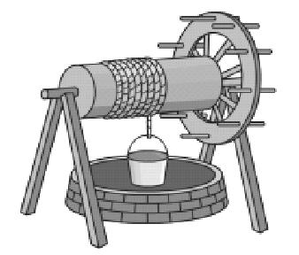
我国古代的简单机械——辘轳
辘轳的制造和应用,在古代是和农业的发展紧密结合的,它广泛地应用在农业灌溉上.我国在公元前1100年以前就发明了辘轳,根据《物原》记载:“史佚始作辘轳”(史佚是周代初期的史官).辘轳的应用在我国时间较长,虽经改进,但大体保持了原形,说明在3 000年前我们的祖先就设计了结构很合理的辘轳.解放前在我国的北方缺水地区,仍在使用辘轳提水灌溉小片土地.
2.汽车起重机
汽车起重机是装在普通汽车底盘或特制汽车底盘上的一种起重机,其行驶驾驶室与起重操纵室分开设置.这种起重机的优点是机动性好,转移迅速.缺点是工作时须支腿,不能负荷行驶,也不适合在松软或泥泞的场地上工作.
汽车起重机的底盘性能等同于同样整车总重的载重汽车,符合公路车辆的技术要求,因而可在各类公路上通行无阻.此种起重机一般备有上、下车两个操纵室,作业时必需伸出支腿保持稳定.起重量的范围很大,可从8吨~1 000吨,底盘的车轴数,可从2~10根.是产量最大,使用最广泛的起重机类型.
在起重臂里面的下面有一个转动卷筒,上面绕钢丝绳,钢丝绳通过在下一节臂顶端上的滑轮,将上一节起重臂拉出去,依此类推.缩回时,卷筒倒转回收钢丝绳,起重臂在自重作用下回缩.这个转动卷筒采用液压马达驱动,因此能看到两根油管,但不是油缸.

第3节 机械效率

1.了解什么是有用功、额外功和总功.
2.理解什么是机械效率.
【教学重点】
知道有用功、额外功和总功,理解机械效率.测量滑轮组的机械效率.
【教学难点】
测量简单机械的机械效率.
一、新课导入
直接提升物体做功,与使用机械提升物体做功相同吗?
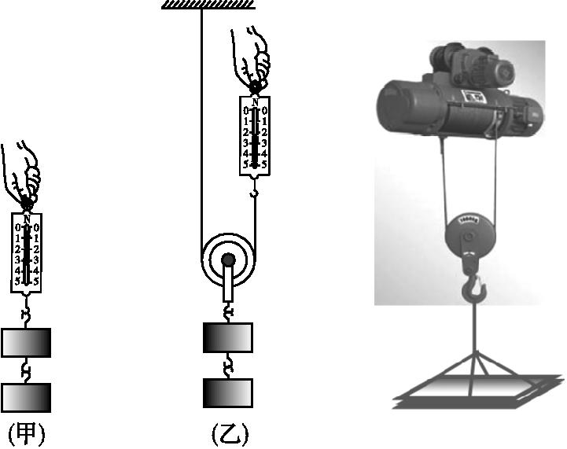
二、新课教学
1.有用功和额外功
实验演示:使用动滑轮是否省功?
(1)如图(甲),用弹簧测力计将钩码缓慢地提升一定的高度,计算拉力所做的功.
(2)如图(乙),用弹簧测力计并借助一个动滑轮将同样的钩码缓慢地提升相同的高度,再次计算拉力所做的功.
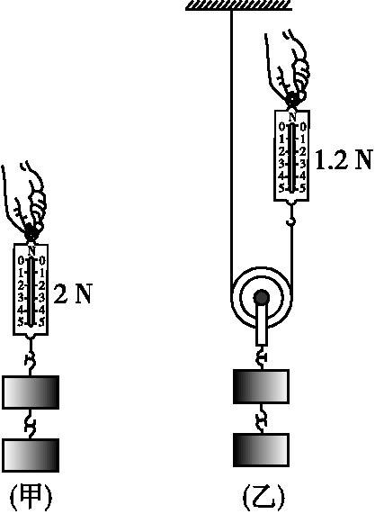
这两次拉力所做的功一样吗?为什么?
(甲)图中拉力所做的功:W_{甲}=F_{甲}s_{甲}=2 N×h
(乙)图中拉力所做的功:W_{乙}=F_{乙}s_{乙}=1.2 N×2h
所以W_{甲}<W_{乙}
实验结果表明,虽然在两次实验中钩码被提升了相同的高度,但第二次拉力做功反而多一些.这说明,使用动滑轮省力,但由于滑轮本身所受的重力以及摩擦等因素的影响,我们要多做功.
有用功:对人们有用的功.
额外功:人们不需要而又不得不做的功.
总功:有用功与额外功之和.
W_{总}=W_{有}+W_{额}.
思考一:用水桶从井中提水的时候,所做的功哪部分是有用功,哪部分是额外功?
提水所做的功是有用功;提水桶所做的功是额外功.
思考二:如果桶掉到井里,从井里捞桶的时候,捞上的桶里带了一些水,这种情况下哪部分是有用功,哪部分是额外功?
捞桶做的功是有用功,提水做的功是额外功.
2.机械效率
(1)定义:有用功跟总功的比值.
(2)公式:η==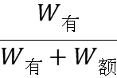.
讨论:W_{额}>0,W_{总}>W_{有},所以η<1.
W_{额}=0,W_{总}=W_{有}所以η=1(理想状态).
注:机械效率常用百分数来表示.
【例题】 起重机把质量为0.5 t的重物匀速提升了3 m,而它的电动机所做的功是3.4×10⁴ J,起重机的机械效率是多少?g取10 N/kg.
解析:重物的重力
G=mg=0.5×10³ kg×10 N/kg=5×10³ N
起重机提升重物所做的有用功
W_{有}=Gh=5×10³ N×3 m=1.5×10⁴J
起重机的机械效率
η==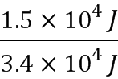=44%.
答案:44%
【巩固练习】
一台起重机将重3 600 N的货物提高4 m.如果额外功是9 600 J,起重机做的有用功是多少?总功是多少?机械效率是多少?
解析:起重机做的有用功、总功为
W_{有}=Gh=3 600 N×4 m=1.44×10⁴J
W_{总}=W_{有}+W_{额}=1.44×10⁴J+9 600 J=2.4×10⁴ J
机械效率η==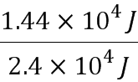=60%.
答案:1.44×10⁴ J 2.4×10⁴ J 60%
小资料
起重机的机械效率一般为40%~50%;滑轮组的机械效率一般为50%~70%.抽水机的机械效率为60%~80%.
3.测量滑轮组的机械效率
【实验目的】
(1)学习安装滑轮组.
(2)学习测滑轮组的机械效率.
(3)分析得出提高滑轮组机械效率的方法.
【实验原理】
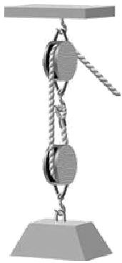
η==.
讨论:为得出滑轮组的机械效率,需要求出有用功和总功,为此需要测出哪些物理量?
钩码重G,拉力F,钩码上升的高度h,拉力通过的距离s.
【实验器材】
刻度尺、钩码、弹簧测力计、滑轮组两个、铁架台、长约2 m的细绳.
播放测量滑轮组实验视频,播放提高机械效率的方法视频.
提高机械效率的方法
(1)减小机械间的摩擦力.例如加强机械运动部位的润滑.
(2)改进机械的结构,减小机械自重,例如动滑轮太重,使滑轮组机械效率很低,换用较轻滑轮就可提高其机械效率.
(3)增加物重.
【知识拓展】
探究斜面的机械效率
【提出猜想】
斜面的机械效率可能和斜面的倾斜程度有关.
【实验器材】
长木板、小车、弹簧测力计、刻度尺.
【实验装置】
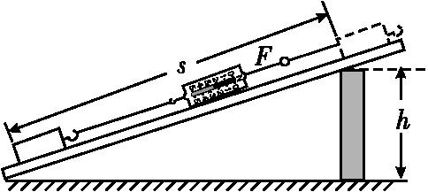
【实验过程】
(1)测量小车的重量,记录数据.
(2)把小车用弹簧测力计沿斜面匀速向上拉;分别记录拉力F、小车沿斜面移动的距离s、小车上升的高度h.
(3)改变斜面的倾斜程度,重复步骤(2).
注意事项
要匀速拉动物体;拉力要与斜面平行;及时记录数据.
记录表格
斜面倾  斜程度 | 小车  质量  G/N | 斜面  高度  h/m | 拉力  F/N | 斜面长  s/m | 有用功  W_{有}/J | 总功  W_{总}/J | 机械  效率  η%
较缓
较陡
很陡

结论:光滑程度相同的斜面,斜面越倾斜,越费力,机械效率越高.
分析:当斜面长度、高度、物重都相同时,斜面越粗糙,摩擦力越大,拉力越大,总功越大,有用功不变,机械效率越低.
结论:斜面越粗糙,机械效率越低.
【课堂小结】
通过今天的学习,同学们有哪些收获?在实验探究中又存在哪些问题?还有什么想探究的问题?
学生可以个别回答,或相互交流,在交流的基础上进行学习小结.
第3节 机械效率
一、有用功:对人们有用的功
额外功:人们不需要而又不得不做的功.
总功:有用功与额外功之和.
二、机械效率:有用功跟总功的比值
公式:η==
三、测量滑轮组的机械效率
四、测量斜面的机械效率
1.某同学不小心把水桶掉进井里,当他把桶从井里捞上来时,桶里带了一些水,下列有关有用功、额外功、总功的说法中正确的是( C )
A.克服桶的重力做的功是总功
B.克服桶内水的重力做的功是有用功
C.克服桶的重力做的功是有用功
D.克服桶内水的重力做的功是总功
2.小文同学采用如图所示的两种不同的方式将同一货物搬运到同一辆汽车上,其中说法正确的是( C )
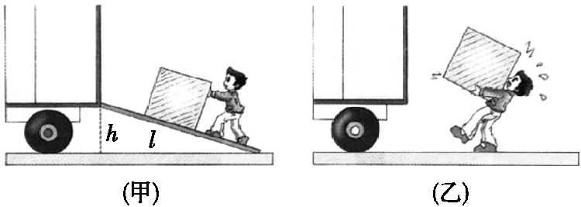
A.甲种方法克服重力做功多
B.乙种方法更省力
C.两种情况下,小文做的有用功一样多
D.两种方法机械效率相等
3.
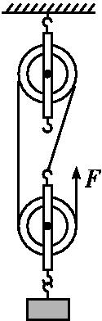
如图所示,用拉力F使物体竖直匀速上升,下列说法正确的是( D )
A.对物体做的功是额外功
B.拉力F做的功是有用功
C.拉力F移动的距离是物体移动距离的2倍
D.增加物体重力可以提高滑轮组的机械效率
4.如图所示,张伟同学通过斜面用平行于斜面F=200 N的推力,将质量为30 kg的物体在5 s时间内匀速推到1 m高的平台上,斜面长s=2 m.则(g取10 N/kg)( B )
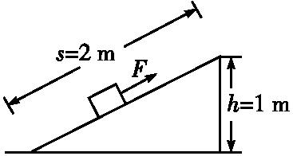
A.推力的功率为40 W
B.斜面的机械效率为75%
C.推力做的总功300 J
D.斜面对物体的摩擦力为100 N
5.一斜面长4.8 m、高1.2 m,把重为1 200 N的物体沿斜面从底端匀速拉到顶端,沿斜面的拉力为400 N,则总功为 1 920 J,有用功为 1 440 J,额外功为 480 J.
6.使用动滑轮能省 力 (填“力”“功”或“距离”).用重为2 N的动滑轮匀速提升一个重物时,动滑轮的机械效率为75%;若改用重为1.5 N的动滑轮匀速提升同一重物,此动滑轮的机械效率为 80% .(不计绳重和摩擦)
机械效率与机械效益的联系和区别
机械效率与机械效益是两个比较类同的概念,使用时稍不留心就要混淆.经过以上分析,我们可以得出以下两点:
(1)机械效率是描写机械做功本领程度的一个物理量,它研究机械做功情况时引出;机械效益是描述机械省力程度的一个物理量,它研究机械省力情况时引出.
(2)机械效率与机械效益都是一个无单位的纯数,机械效率η总是小于1,而机械效益A可以小于1,也可以等于1或大于1.

